我校举办“不忘初心，牢记使命”庆祝新中国成立70周年爱国系列活动展演

11月17日，“不忘初心，牢记使命”庆祝新中国成立70周年爱国系列活动展演在大学生活动报告厅隆重举行，校长程裕东，校党委副书记、副校长闵辉，校党委常委、宣传部部长郑卫东以及各职能部门负责人，以及全校600余名师生共同出席了大会。
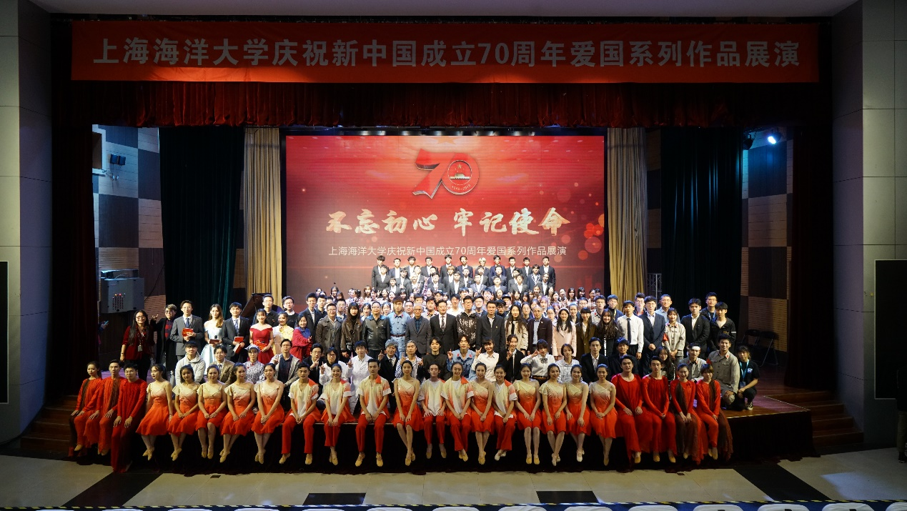
为庆祝中华人民共和国成立70周年和建校107周年，学校围绕“不忘初心，牢记使命”主题教育，以习近平新时代中国特色社会主义思想为指导，坚持立德树人根本任务，开展一系列主题庆祝活动：800余名师生参加国庆升旗仪式，600余名师生集体观看国庆阅兵式，征集摄影、书画、征文、文创作品160余件，爱国舞台剧作品十部。通过庆祝活动对中华民族踏上伟大复兴的壮阔道路进行深情礼赞，对中国共产党团结带领人民共创历史伟业进行高亢讴歌，激发师生在新的前进征程上续写辉煌的雄心壮志和坚定信念。
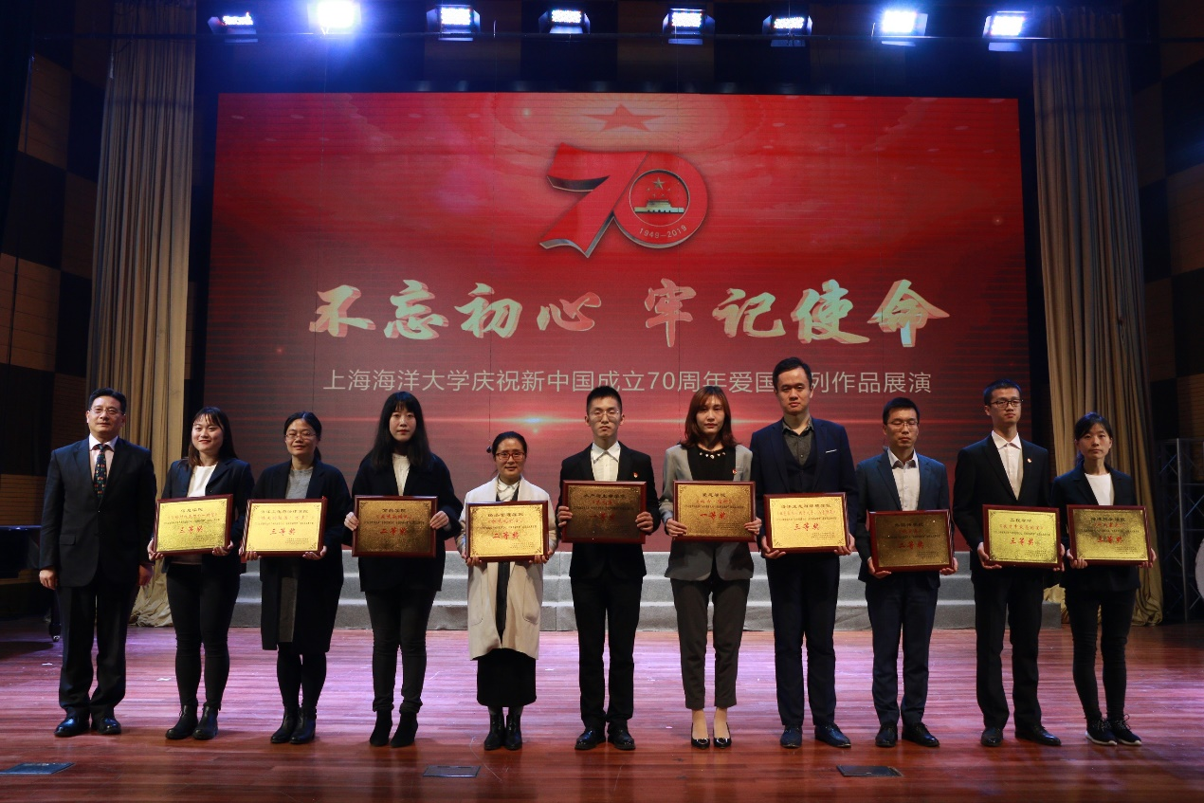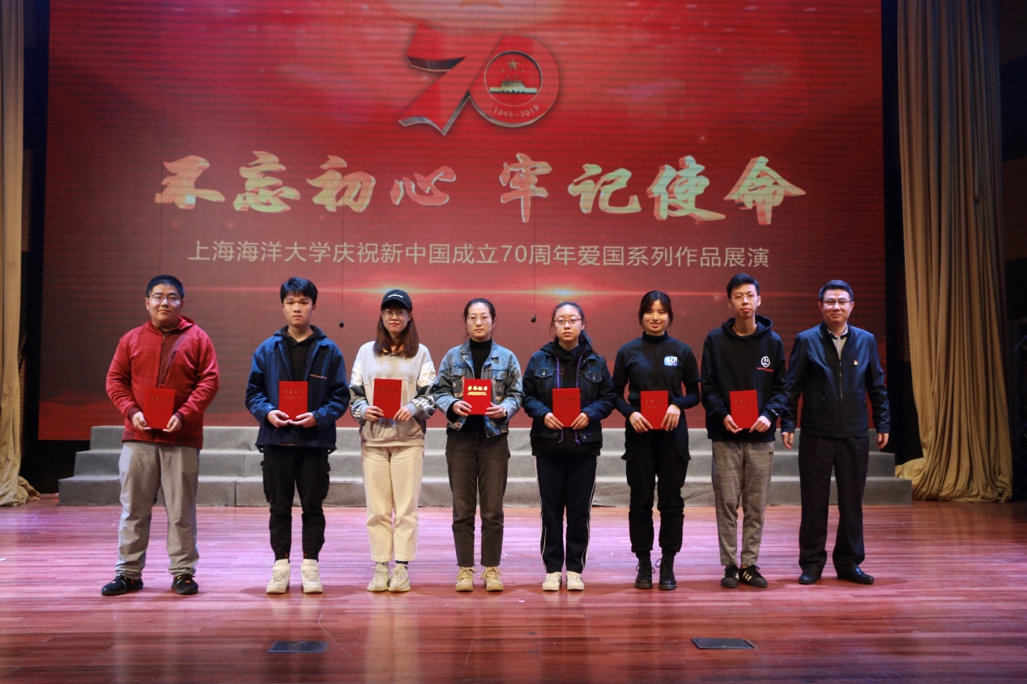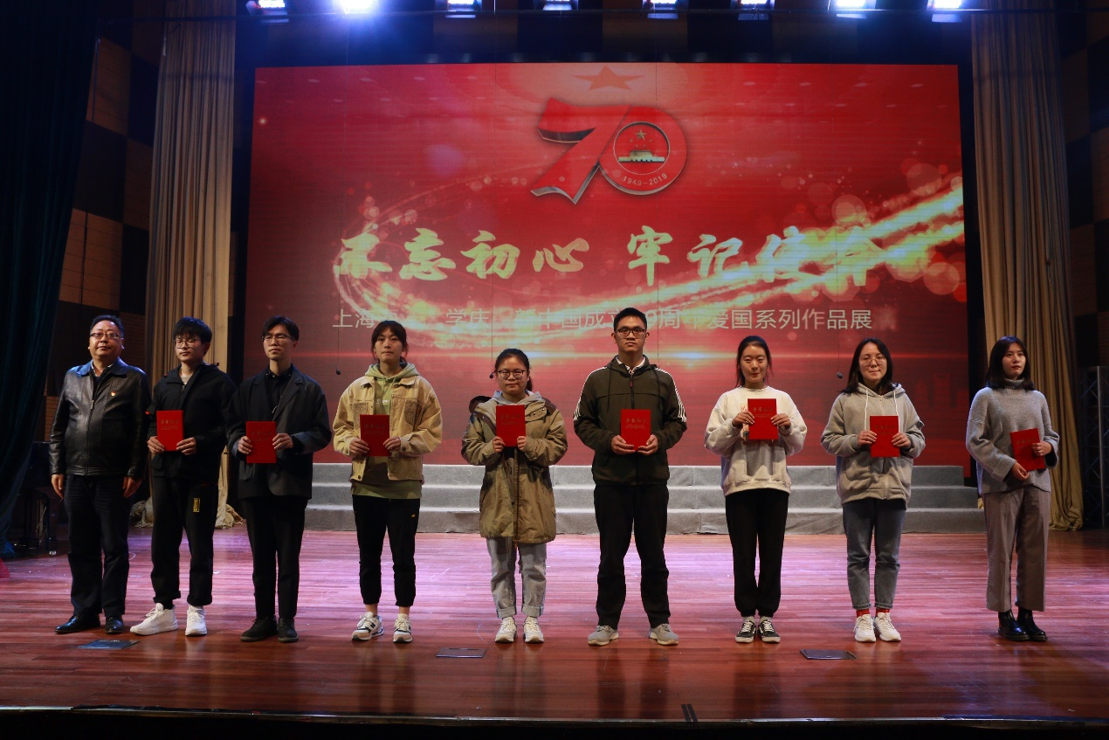
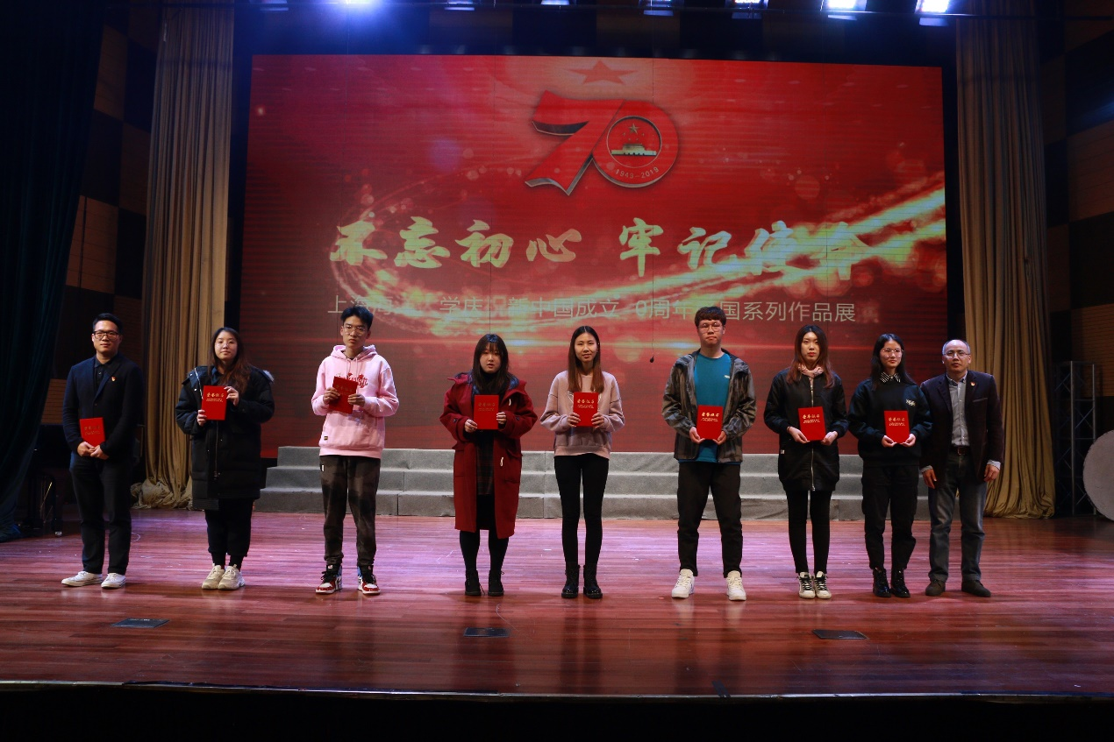 校领导为庆祝新中国成立70周年爱国剧以及主题征文、书画、摄影、文创优秀作品进行了颁奖。
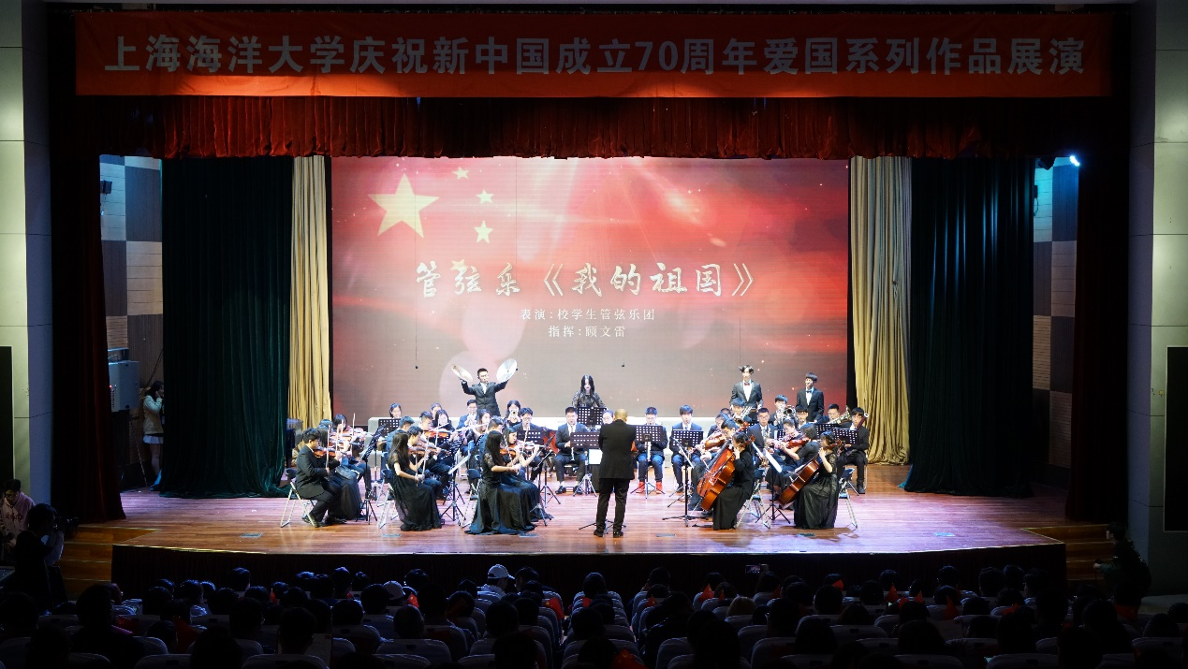
70年砥砺奋进，中国梦了照亮华夏大地，70年继往开来，新时代再续辉煌成就。大会在管弦乐《我的祖国》中拉开序幕，海洋青年歌唱祖国，深情地表达了对祖国的热爱之情。
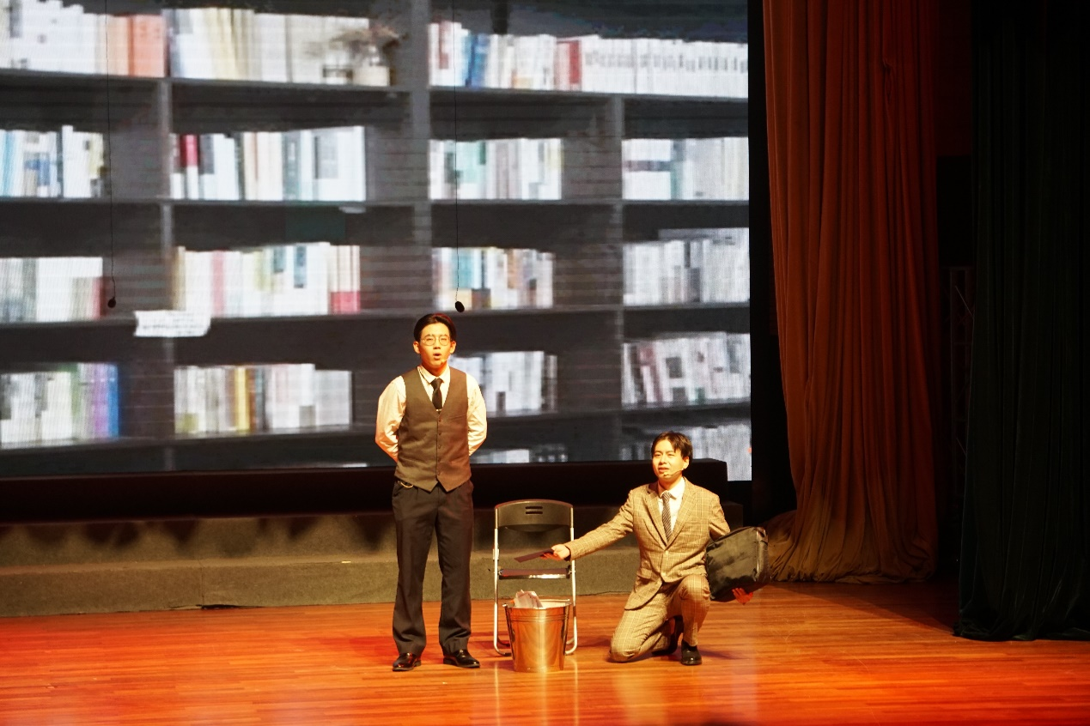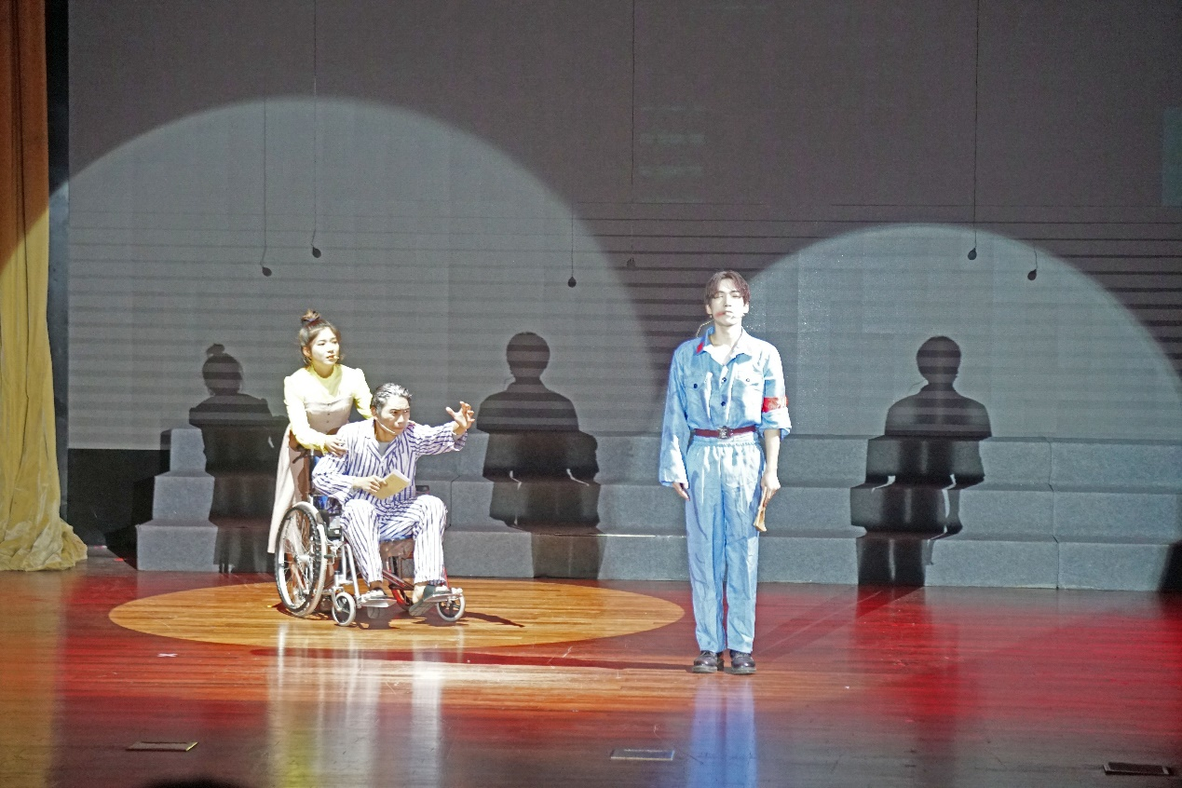
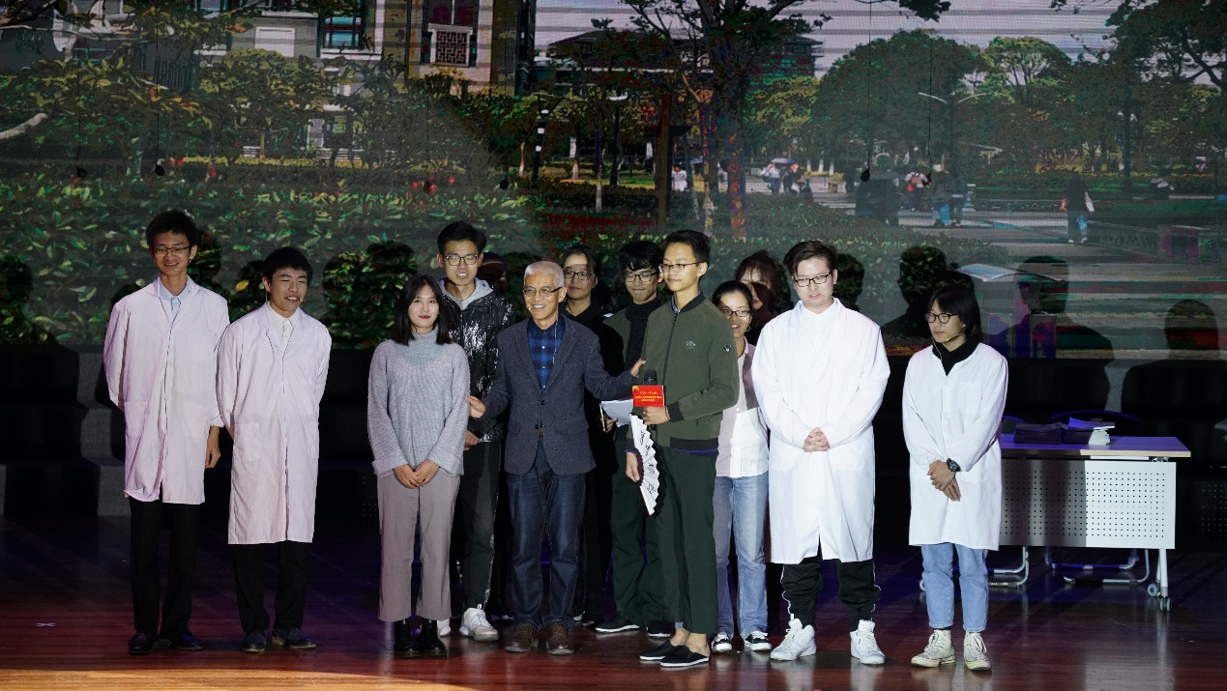
大会分两个篇章，第一篇章“使命·报国”。海大学子用话剧的形式追忆先贤，感悟七十年沧桑巨变背后那拳拳赤子心，暖暖中华情。话剧《朱元鼎》再现了我校前身上海水产学院院长朱元鼎爱国荣校、敬业奉公、为人师表的大师风范；《红色的约定》则展现了天下兴亡，匹夫有责，青年为挽救家国参军入伍，壮烈牺牲的感人故事；《美味软罐头》反应了海大师生潜心科研，攻坚克难，为人民提供更安全美味食品背后的初心与坚持。
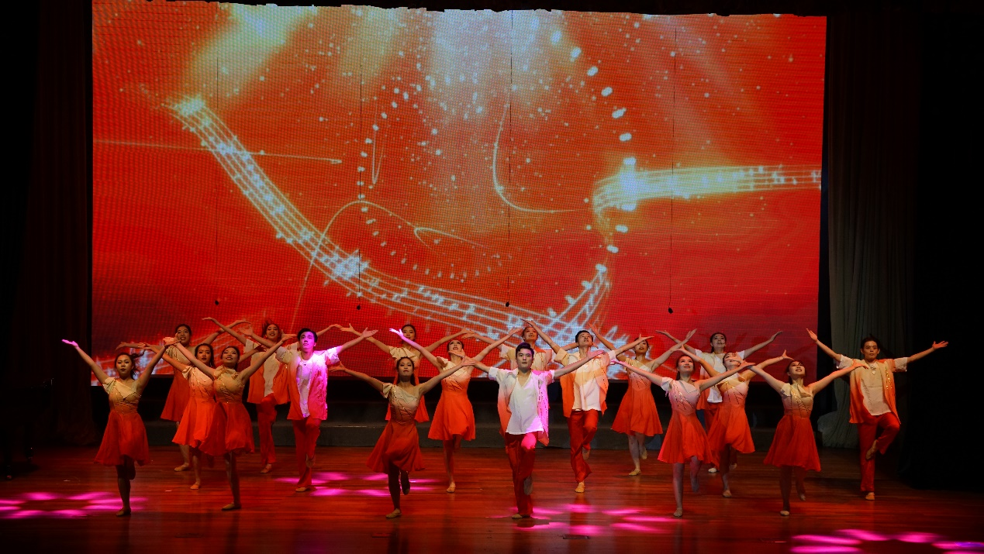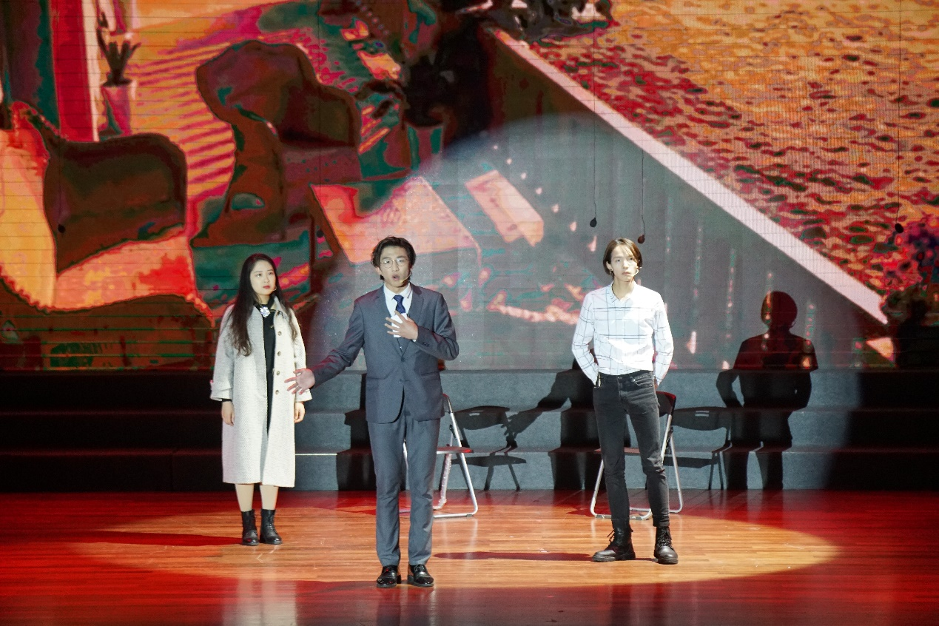
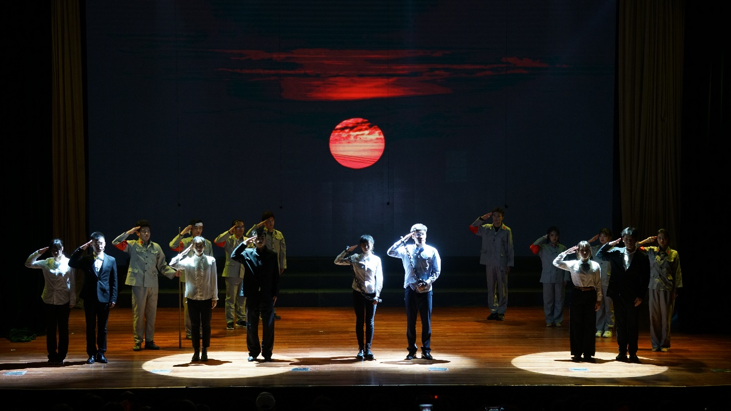
第二篇章“信念·奋斗”。原创舞蹈《红·飞扬》，飞扬的是海大学子的青春之梦，飞扬的是理想之光、信仰之光，展现了海洋学子奋进新时代的精神风貌。大千宇宙，浩瀚长空，全纳入赤子心胸；两弹惊世，一星冲霄，尽凝铸中华豪情。话剧《钱学森》再现了秉着报国使命的钱学森，冲破重重阻碍重归祖国母亲怀抱的历史抉择。《初心·信念》为我们呈现了在白色恐怖背景下，共产党人不屈的意志和坚持，让信仰的火种燎原中华大地。
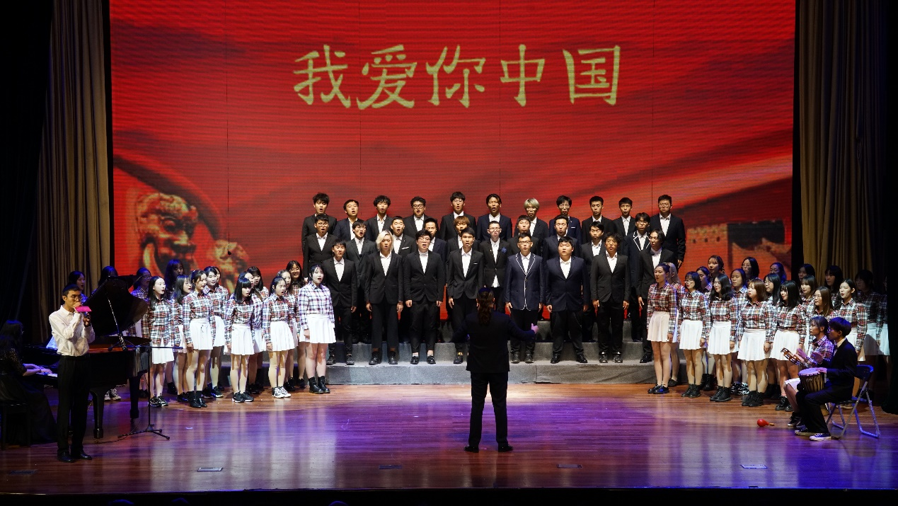
最后，校合唱团带来《夜空中最亮的星》《我爱你中国》合唱，昂扬的歌词、悠扬的旋律，唱出了海大师生的铿锵爱国情。大会在全体师生齐唱校歌声中落下帷幕。
习近平总书记指出：中华民族的昨天是“雄关漫道真如铁”，中华民族的今天正可谓“人间正道是沧桑”，中华民族的明天可以说是“长风破浪会有时”。新时代的号角催人奋进，青年一代使命艰巨而又光荣。海大人将始终高扬爱国主义旗帜，以爱国之情、强国之志、报国之行，为中华民族伟大复兴中国梦添砖加瓦。

（供稿：校团委）

